Отчёт по лабораторной работе №7
Графики
Сырцов Александр Юрьевич
Содержание

Цель работы
Научится вычислять собственные значения и векторы и научится оперировать ими для решения смежных задач.

Задание
- Сделать отчёт по лабораторной работе в формате Markdown.
- В качестве ответа предоставить отчёты в 3 форматах: pdf, docx и md (в архиве, поскольку он должен содержать скриншоты, Makefile и т.д.).

Выполнение лабораторной работы

Собственные значения и векторы
- Необходимо найти собственные векторы и значения матрицы A. Для этого после включения журналирования задаю матрицу (рис. -fig. 1).
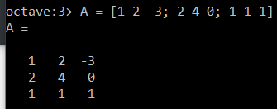
Figure 1: Матрица A
- Теперь использую встроенную функцию eig(), которая возвращает матрицу из собственных векторов и матрицу с собственными значениями на главной диагонали, при условии, что определён список из двух объектов. (рис. -fig. 2).
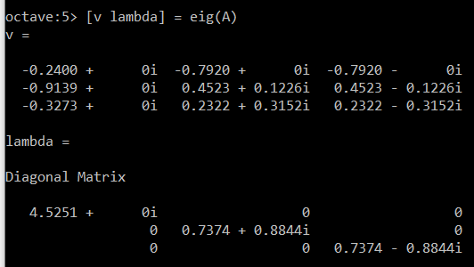
Figure 2: Функция для нахождения собственных значений и векторов
- По результатам видно, что были получены комплексные числа, поэтому для получения действительных чисел задаю симметричную матрицу вида
$$C=A^{T}A$$
и нахожу собственные векторы и значения этой матрицы функцией eig() (рис. -fig. 3).
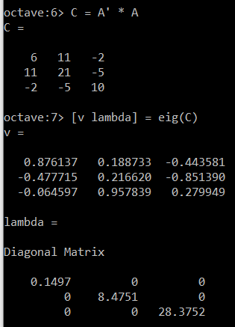
Figure 3: Результат в действительных числах

Марковские цепи
- Цепь Маркова – последовательность событий, образующая дискретное распределение, где все состояния имеют зависимость. Рассматривается следующий пример:
Пусть у нас есть 5 состояний для описания перемещения по дороге. В состояниях 2, 3 и 4 совершается поворот влево или вправо, а на концах дороги происходит остановка.
Задача – предсказать, где мы окажемся через k-e количество шагов блуждания. В первую очередь я задал транспонированную матрицу переходов T (рис. -fig. 4).
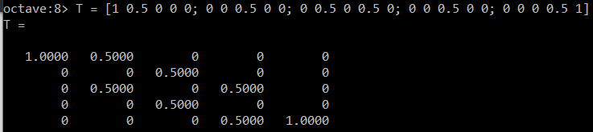
Figure 4: Матрица переходов
- После задал 4 вектора вероятностей начальных состояний: a - начальное состояние неизвестно, b - начальное состояние может быть на концах дороги, c - почти наверно мы находимся в состоянии 2, d - почти наверно находимся в состоянии 3 (рис. -fig. 5).
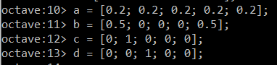
Figure 5: Векторы начальных состояний
- Чтобы выяснить состояния через несколько шагов необходимо умножить матрицу переходов в степени, соответствующей количеству шагов, на вектор начальных состояний. В нашем случае всего 5 шагов. Выясним состояния после пяти шагов в зависимости от начальных условий. Я получил следующий результат (рис. -fig. 6).
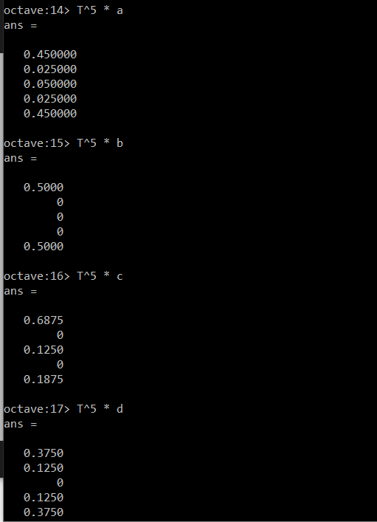
Figure 6: Векторы вероятности через 5 шагов блуждания
- Теперь нужно найти равновесное состояние, то есть состояние, которое не приведёт ни к каким изменениям системы. Вектор такого равновесного состояния представляет из себя собственный вектор сумма элементов которого равна единице, чтобы собственное значение было равно единице. Сначала задаю новую матрицу переходов Т и нахожу его собственные векторы. Далее беру первый собственный вектор и записываю элементы в виде частного значения элемента и суммы всех элементов вектора, чтобы сумма элементов вектора x (вектор равновесного состояния) была равна единице (рис. -fig. 7).
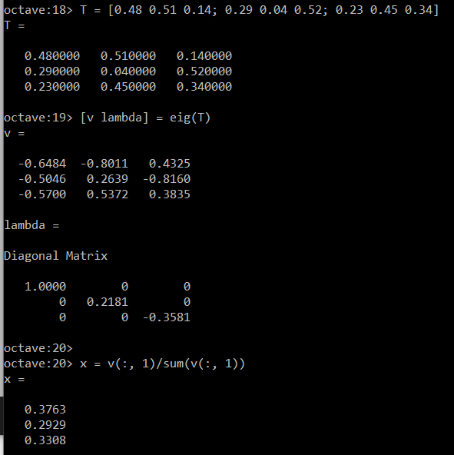
Figure 7: Равновесный вектор x
- Проверяю вектор, проводя с ним разное количество шагов (10 и 50), в обоих случаях значения одинаковы. Кроме того, вычитаю результаты от разного количества шагов, результат отличается лишь через десяток знаков после запятой вследствие погрешности алгоритмов нахождения собственных векторов, так что можно говорить о том, что разница при разном количестве шагов стремится к нулю, что говорит о том, что значения и вправду одинаковые, а найденный вектор является равновесным состоянием (рис. -fig. 8).
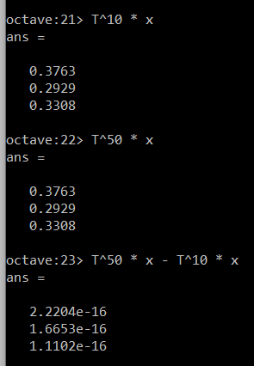
Figure 8: Проверка равновесности вектора x

Выводы
Мне удалось научится находить собственные векторы и значения матриц, а также удалось применить их для решения задач на цепи Маркова.

